МІНІСТЕРСТВО ОСВІТИ І НАУКИ УКРАЇНИ
ОДЕСЬКИЙ НАЦІОНАЛЬНИЙ ЕКОНОМІЧНИЙ УНІВЕРСИТЕТ

ЗАТВЕРДЖУЮ
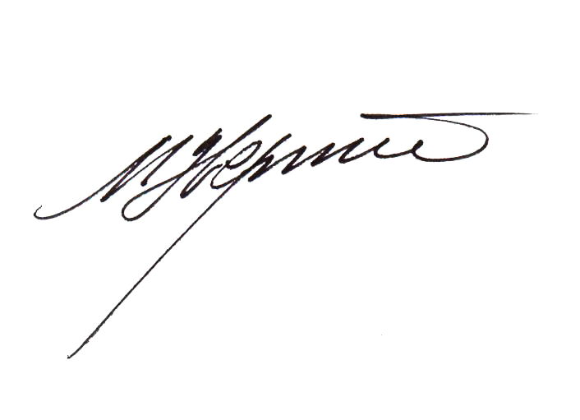 Голова приймальної комісії
Ректор___________М.І.Звєряков
«27» лютого 2018 р.

ПРОГРАМА

додаткового вступного випробування у формі співбесіди зі вступниками, які вступають на навчання на ступінь бакалавра зі спеціальністю 075 «Маркетинг»

на основі диплома молодшого спеціаліста, здобутого за іншою спеціальністю (напрямом підготовки)

Затверджено
на засіданні кафедри маркетингу
протокол №12 від «6» березня 2018 р.

Голова фахової атестаційної комісії
к.е.н., доцент _________ Сотніков Ю.М.

Одеса 2018 р.

ЗМІСТ

1. ЗАГАЛЬНІ ПОЛОЖЕННЯ
2. ПЕРЕЛІК ПИТАНЬ що виносяться на вступні випробування
3. список рекомендованої літератури
1. ЗАГАЛЬНІ ПОЛОЖЕННЯ

Призначення програми – забезпечити проведення фахової вступної співбесіди при вступі на ІІ (ІІІ) курс (з нормативним терміном навчання на вакантні місця) для здобуття освітнього ступеню бакалавр за умови вступу за іншою спеціальністю (напрямом підготовки).

Мета вступної співбесіди полягає у з’ясуванні рівня теоретичних знань і практичних умінь і навичок, необхідних для опанування обов’язкових і варіативних дисциплін за програмою підготовки фахівця освітнього ступеня бакалавра з напряму підготовки 6.030507 «Маркетинг»
Програма складається з переліку питань, які відображають окремі аспекти спеціальності та інтегрує знання з кількох дисциплін передбачених «Освітньо-професійною програмою підготовки бакалавра».
Вступник отримує для відповіді аркуш співбесіди, в якому визначені два питання з наведеного в програмі переліку.
Співбесіда проводиться в усній формі. Тривалість підготовки вступника не повинна перевищувати 30 хвилин.
Вступне випробування у формі співбесіди з кожним вступником проводять не менше двох членів комісії.
Під час співбесіди члени комісії відмічають правильність відповідей у аркуші співбесіди, який по закінченню співбесіди підписується вступником та членами комісії.
Інформація про результати співбесіди оголошується вступникові в день її проведення. Позитивний результат співбесіди є допуском до фахового вступного випробування.

2. ПЕРЕЛІК ПИТАНЬ, що виносяться на додаткове вступне випробування у формі співбесіди
1. Роль і значення економічної науки та економічних кадрів в рішенні глобальних проблем людства.
2. Загальна характеристика професії економіста і її основні спеціалізації.
3. Потреби споживача. Поняття корисності споживчого блага.
4. Раціональний вибір споживача.
5. Виробничі можливості. Раціональний виробник.
6. Принципи функціонування ринку. Роль конкуренції в організації ринкової економіки.
7. Види конкуренції. Конкуренція і монополія.
8. Ринкова інфраструктура – необхідна складова ринку
9. Ринковий попит та ринкова пропозиція.
10. Функції підприємства і підприємця
11. Сутність маркетингу
12. Значення маркетингу у підприємницькій діяльності
13. Місце і роль маркетолога на підприємстві.
14. Споживач і його потреби. Роль споживачів в економічній системі. Права й обов’язки споживачів.
15. Закон України «Про захист прав споживачів». Механізм захисту прав споживачів.
16. Потреби споживачів. Види потреб. Зміни потреб та причини, що їх породжують.
17. Культура як фактор споживчої поведінки. Вплив культури на поведінку споживачів.
18.«Зелене» споживання. Екологічна культура споживачів
19. Поняття про рекламу як одного з найвпливовіших джерел інформації про товари та послуги. Переваги і недоліки реклами
20. Значення реклами у діяльності підприємства

3. список рекомендованої літератури

- Економіка Л.П. Крупська, І.Є. Тимченко.- Українська мова навчання.- "Ранок".- 2011 рік.-С. 24-35 Режим доступу: http://subserver101.gdz4you.com/download_files_pidruchniki/AutoAddNews2/1410308978/47_11_e_k_2011_u.pdf
- Основи споживчих знань: Навч.-метод. посіб. для загальноосв. навч. закл.: 1-12 кл./ Гільберг Т.В., Довгань А.І., Капіруліна С.Л. та ін.: За заг. ред. Бєскової Н.В., Єрохіної А.С., Максименко К.О., Овчарук О.В. – К.: Навч. книга, 2008. – 816с Режим доступу: http://consumerinfo.org.ua/upload/files/ConsumerEducationBook/ConsumerEducation-10klass.pdf
- Радсонова Ф.Основи економіки. Пробний підручник для 11 класу загальноосвітньої школи http://www.libok.net/writer/2903/kniga/9050/radsonova_f/osnovi_ekonomki_probniy_pdruchnik_dlya_11_klasu_zagalno_osvtnoe_shkoli/read
- Моя економіка Підручник для учнів 8-10 кл.//Кириленко Л.М Крупська Л.М., Пархоменко І.М, Тимченко І.- 2005.- Київ, АПН.- с. 320 http://4book.org/uchebniki-ukraina/8-klass/742-moya-ekonomika-8-klas-kirilenko
- Добронецька Т.Б., Савчук Н.В., Прокопенко Ю.А. Економіка: Що таке маркетинг? Повні уроки // Режим доступу: http://school.xvatit.com/index.php?title=%D0%A9%D0%BE_%D1%82%D0%B0%D0%BA%D0%B5_%D0%BC%D0%B0%D1%80%D0%BA%D0%B5%D1%82%D0%B8%D0%BD%D0%B3%3F%D0%9F%D0%BE%D0%B2%D0%BD%D1%96_%D1%83%D1%80%D0%BE%D0%BA%D0%B8
- Пицюк І.В., Смірнов П. А., Прокопенко Ю.А. Економіка: Права споживача надані йому від народження // Режим доступу: http://school.xvatit.com/index.php?title=%D0%9F%D1%80%D0%B0%D0%B2%D0%B0_%D1%81%D0%BF%D0%BE%D0%B6%D0%B8%D0%B2%D0%B0%D1%87%D0%B0_%D0%BD%D0%B0%D0%B4%D0%B0%D0%BD%D1%96_%D0%B9%D0%BE%D0%BC%D1%83_%D0%B2%D1%96%D0%B4_%D0%BD%D0%B0%D1%80%D0%BE%D0%B4%D0%B6%D0%B5%D0%BD%D0%BD%D1%8F.%D0%9F%D0%BE%D0%B2%D0%BD%D1%96_%D1%83%D1%80%D0%BE%D0%BA%D0%B8
- Новосьолова Я. Професійно значущі якості фахівця в сфері економіки [Електронний ресурс] / Новосольова Я. - Режим доступу: www.nbuv.gov.ua/portal/.../Novosolova.html
- О. Луканіна. Економіка як галузь наукових знань і сфера професійної діяльності [Електронний ресурс] / О. Луканіна - Режим доступу: www.vmurol.com.ua/.../Economica%20yar%20galuz%20znan%20i%20sfera%20profesiynoyi%20d

